EVOLUÇÃO DA PRODUÇÃO E TECNOLOGIAS NO CULTIVO DE ERVA-MATE: ANALISE ENTRE BRASIL E ARGENTINA

Eje temático 5

Centenaro, Moisés1

Sattler, Silvana Andrea2

Oliveira, Helen, Cristine Caetano3

Silveira, Claudia Vera4

Universidade Estadual de Mato Grosso do Sul (UEMS).

Instituto de Economía y Finanzas de la Facultad de Ciencias Económicas de la Universidad Nacional de Córdoba.

Universidade Estadual de Mato Grosso do Sul (UEMS).

Universidade Federal da Grande Dourados (UFGD)

[m.centenaro@uems.br](mailto:m.centenaro@uems.br)1

silsattler@gmail.com2

[helen.caetano@hotmail.com](mailto:helen.caetano@hotmail.com)3

gycvera@gmail.com4

RESUMO:

A finalidade deste estudo é compreender do processo produtivo e de tecnologias utilizadas na produção de erva-mate pelo Brasil e Argentina, os quais representam mais de 90% da produção mundial. Na análise de dados, foi possível fazer comparações numa série histórica, da evolução da produção, area colhida, area plantada, consumo, exportações e importação, bem como uma análise das políticas públicas no setor ervateiro, identificando as inovações e tecnologias de ambos países. Trata de uma pesquisa na base de dados do Instituto Brasileiro de Geografia e Estatística (IBGE) Ministério da Economia, Indústria, Comercio Exterior e Serviços, do Brasil, e na Argentina no Instituto Nacional de la Yerba Mate (INYM) e no Ministerio de Hacienda y Finanzas Públicas e entidades representativas da classe produtora e de política públicas de desenvolvimento da cadeia setorial da erva-mate de ambos países. Como resultado, percebeu-se que existe diferenças quanto ao uso de tecnologias, de políticas públicas de incentivos a cadeia produtiva e de forma de organização industrial, bem como os destinos de suas exportações que são requisitados por diferentes países importadores. Percebeu-se ainda que mesmo com a proximidades geográfica os modelos de produção e incentivos à produção são bem distintos de um pais para o outro.

Palavras chaves: Erva-Mate; Políticas Públicas; Tecnologia de Produção

1. INTRODUÇÃO

O uso da erva mate teve origem nas populações pré-colombianas, onde passou a ser usada por quase todo o mundo. Por meio das suas propriedades naturais desde cedo despertou-se grande admiração da parte dos povos nativos assim como dos colonizadores europeus que chegaram no Brasil no século XVI.

Segundo MAZUCHOWSKI (1989 apud Daniel, 2009) existem poucos vestígios arqueológicos que registrem o uso da erva-mate no período pré-colombiano, poucos estudos revelam que foram os nativos guarani que explicaram seu uso aos espanhóis durante a ocupação castelhana no Paraguai.

Em meados do ano de 1670 alguns escritores alegam que os jesuítas iniciaram o cultivo da erva-mate, em decorrência disso, ameríndio guarani que se converteu ao Cristianismo, passou a ser dependente do produto.

Segundo Daniel (2009), “A expulsão dos jesuítas em 1767 representou um atraso para a história da erva-mate, enquanto produto de mercado”. Diante disto ocorreu o retorno à atividade baseada na extração da erva-mate, pois as populações nativas, tornaram a serem exploradas de forma diferente e imprecisa.

A erva-mate (*Ilex paraguariensis*) é uma planta nativa do Brasil, Argentina e Paraguai, é do gênero *Ilex* pertencente à família Aquifoliácea, segundo Scherer (1997 apud RESENDE et al, 2000) a família é composta por cerca de 600 espécies, destas 220 são nativas da América do Sul e 68 ocorrem no território brasileiro. Das folhas são extraídos vários produtos utilizados na indústria química e de alimentos, farmacêutica, cosméticos além de ser consumida praticamente *in natura* como chá, chimarrão e tereré.

Historicamente o consumo da erva-mate esteve direcionado ao mercado regional tendo a Argentina como principal mercado consumidor, por volta de 1965 àArgentina parou de importar a erva-mate do Mato Grosso do Sul e passou a produzir sua própria erva-mate (QUEIROZ, 2015).

Este cenário vem sofrendo modificações constantes devido a expansão para mercados internacionais e a diversificação de produtos derivados da erva-mate com novas alternativas de uso como: na alimentação, medicamentos, cosméticos, bebidas (energéticos), produtos de limpeza entre outros, superando assim o seu consumo em chá-mate ou bebida de infusão (tereré e chimarrão).

Desta forma o presente trabalho pretende-se fazer comparações numa série histórica, da evolução da produção, consumo interno, exportações e importação e análises das políticas públicas no setor ervateiro, identificando as inovações e tecnologias entre Brasil e Argentina, e trajetórias percorrida por esses países na produção, industrialização e comercialização da erva-mate.

O trabalho apresenta uma contextualização da dispersão da erva-mate, identificando sua area de ocorrência natural, apresentado as principais inovações para novos consumos, identificando a evolução da cadeia produtiva do Brasil e Argentina, bem como o desempenho das exportações, tendo em vista se tratar de um produto com poucos produtores concorrente, pois a area de produção encontra–se numa era pequena e restrita no mundo.

2. REFERENCIAL TEÓRICO

A região de dispersão natural da erva-mate (*llex paraguariensis*) compreende aproximadamente uma área de 540.000 km², abrange três países sendo Brasil, Argentina e Paraguai. Dentre esses países o Brasil é o que tem a maior área de ocorrência natural sendo de 450.000 km², o que corresponde a 5% do território brasileiro, e a área está distribuída pelos estados do Paraná, Rio Grande do Sul, Santa Catarina, Mato Grosso do Sul e há também alguns pontos nos estados de São Paulo e Minas Gerais (OLIVEIRA; ROTTA, 1985).

Desde meados do século XIX a produção de erva-mate era praticamente toda destinada ao mercado externo, resumido à Argentina, Uruguai e Chile. Esses países formavam os chamados mercados tradicionais da erva-mate brasileira, sendo responsáveis pela alavancagem da economia ervateira brasileira neste período.

A partir de 1870, com os efeitos da guerra da Paraguai, a Argentina tornou-se o principal comprador (o único do Estado de Mato Grosso), devido os efeitos da guerra, o Paraguai que foi isolado do mercado argentino, porém, esse período áureo da erva-mate duraria até 1930, quando a Argentina inicia plantios de ervais, com objetivo de ser autossuficiente na produção de erva-mate e não depender da produção brasileira (FERNANDES, 2017).

Ainda segundo Fernandes (2017), o problema dos produtores brasileiros começou em 1903, quando a Argentina, então principal comprador da erva-mate do Brasil, passou a investir na plantação de ervais no Território de Missiones, ocasionando uma crise no setor ervateiro do Brasil a partir de 1930, pois os produtores não tinham compradores para toda a produção.

A produção argentina continuou crescendo ininterruptamente, e já em 1937 a sua produção ultrapassou a quantidade consumida internamente, totalizando neste ano 101.729 toneladas. Nos três anos subsequentes a produção foi respectivamente 120.000 t., 130.000 t. e 150.000 t. (CONVERSE, 1940)

A partir deste cenário, Brasil e Argentina procuram desenvolver políticas públicas para o desenvolvimento da cadeia produtiva da erva-mate, com objetivos de atingirem novos mercados, pois o consumo interno não era suficiente para absorve toda a produção.

* 1. **Tendência de novos produtos de erva-mate**

As inovações de uso de produtos a partir de erva-mate, são registradas também na produção, na organização do setor, e no desenvolvimento de produtos para o mercado. A erva-mate para chimarrão, consumida na cuia com água quente, continua sendo o principal produto desta matéria-prima, contudo outros produtos e diferentes vem surgindo no mercado.

Entre as principais tendências na utilização mundial da erva-mate como matéria prima no processo de industrialização, destaca-se, especialmente, seu uso para medicamentos estimulantes (SANTIN, 2008). O Quadro 1 apresenta os usos alternativos da erva-mate.

**Quadro 1 - Usos Alternativos da Erva-Mate por Campo de Aplicação Industrial**

|  |  |  |
| --- | --- | --- |
| **APLICACÃO**  **INDUSTRIAL** | **USOS ALTERNATIVOS DA ERVA-MATE** | |
| **SUB-PRODUTOS COMERCIAIS** | **FORMA DE CONSUMO** |
| **Bebidas** | Chimarrão, Tereré e Chá Mate (Queimado, Verde / Cozido ou Solúvel) | Infusão quente e/ou fria |
| Refrigerantes, Sucos, Cerveja e Vinho | Extrato de folhas diluído |
| **Insumo de Alimentos** | Corante Natural; conservante alimentar; Sorvete; Balas, bombons e caramelos; Chicletes e gomas | Clorofila e Óleo essencial |
| **Medicamentos** | Estimulante do Sistema Nervoso Central | Extrato de Cafeína e  Teobromina |
| Composto para tratamento de hipertensão, bronquite e pneumonia. | Extrato de Flavonoides |
| **Higiene Geral** | Bactericida e antioxidante hospitalar e doméstico, Esterilizante, Emulsificante, Tratamento de esgoto e Reciclagem de lixo urbano | Extrato de Saponinas e Óleo  Essencial |
| **Produtos de Uso**  **Pessoal** | Perfumes, Desodorantes, Cosméticos, Sabonetes | Extrato de folhas seletivo e  Clorofila |

Fonte: SEAB PARANÁ (1997 apud ROSSA, 2013)

Pesquisas revelam que a **erva-mate** proporciona grande quantidade de benefícios para a saúde humana e boa forma física. Sendo mais de 196 compostos ativos e ela já vem sendo utilizada como erva medicinal na América do Sul há séculos, (NORA. 2008).

A erva-mate possui em sua constituição vitaminas e minerais essenciais ao ser humano, com valor nutricional, contem vitaminas A (Retinol), vitamina B1 (tiamina), B2 (riboflavina), B3 (niacina), C (Ácido ascórbico) e vitamina E (Tocoferol (d-alfa-tocoferol)), além dos minerais potássio, magnésio, cálcio, manganês, ferro, selênio, fósforo e zinco (BASTOS et al., 2007; HECK e MEJIA, 2007; SILVA ET AL., 2008).

Os pesquisadores descobriram que a erva-mate tem inúmeras propriedades antioxidante maior até que o chá verde (MEURER, 2012). O extrato da erva já está sendo utilizado e comercializado em diversos tipos de cosméticos. Sua propriedade antioxidante garante proteção da pele, inclusive contra câncer provocados por radiação solar (MANARINI, 2012).

A erva-mate é uma planta que pode ser usada no reflorestamento, gerando importância a sustentabilidade ambiental, sendo apoiada em três pilares do desenvolvimento humano que são: econômico, ambiental e social, o Brasil com a Argentina, o sistema produtivo da erva-mate é conduzido por pequenos agricultores pertencente a agricultura familiar, com geração de emprego e renda para essa classe de trabalhares proporcionando o desenvolvimento regional.

**2.2 Características da Industrialização da erva-mate**

No Brasil, atividade ervateira continua sendo uma atividade concentrada na região Sul do Brasil, com grande importância econômica, social e ambiental, pois representa uma espécie florestal (CHECHI; SCHULTZ, 2016).

Para Pichelli (2016) a economia ervateira brasileira é constituída por, aproximadamente 700 indústrias beneficiadoras, 150 mil pequenos produtores, com geração de mais 700 mil empregos.

Presença Geográfica em boa parte da Região Sul, a erva-mate é explorada economicamente em cerca de 560 municípios dos estados do Paraná, Santa Catarina, Rio Grande do Sul e Mato Grosso do Sul, totalizando, mais de 110 mil hectares.

**Tabela 1 – Erva-mate (folha verde) área colhida, quantidade produzida e valor da produção no ano de 2017.**

|  |  |  |  |
| --- | --- | --- | --- |
| Estados | Área colhida  (Hectares) | Quantidade produzida  (Toneladas) | Valor da produção (Mil Reais) |
| Paraná | 33.231 | 237.476 | 254.847 |
| Santa Catarina | 11.523 | 78.078 | 45.982 |
| Rio Grande do Sul | 30.640 | 302.000 | 199.935 |
| Mato Grosso do Sul | 268 | 1.449 | 869 |
| Brasil | 75.662 | 619.003 | 501.633 |

Fonte: Elaborado pelos autores com dados do SIDRA/PAM -Produção Agrícola Municipal, 2017.

Em linhas gerais Rio Grande do Sul e Paraná lideram a produção de erva-mate cultivada detendo aproximadamente 86% da produção e, o estado do Paraná lidera exploração da erva-mate nativa com a extração de 85% da produção dos ervais nativos e Mato Grosso do Sul possui uma produção ainda inexpressiva.

**Figura 1. Localização dos estados e municípios produtores de erva-mate cultivada e extrativa em 2017.**

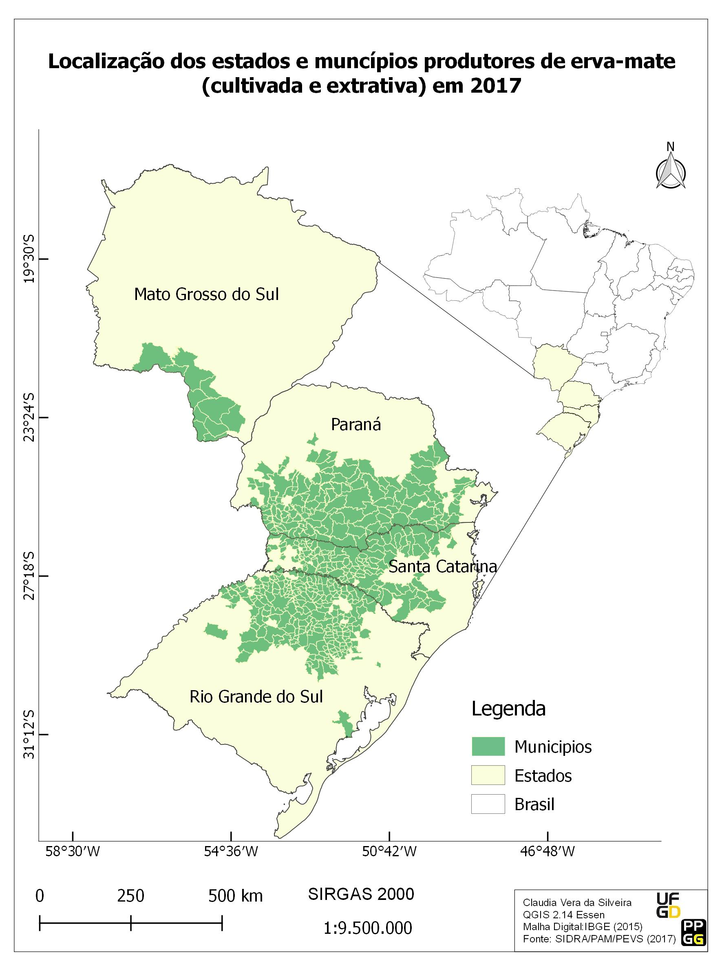

Fonte: Elaborado própria com base no IBGE (2019).

Verificou-se que existem 409 municípios que exploram os ervais nativos, com uma produção de 354.417 toneladas em 2017. No estado do Paraná existem 129 municípios, em Santa Catarina são 102 municípios, Rio Grande do Sul são 168 municípios. Também se constatou que são 406 municípios que produzem erva-mate em lavouras permanentes, produzindo 619.003 toneladas.

Aproximadamente 306 municípios realizam as duas formas de produção da erva-mate, ou seja, cultivam lavouras permanentes e praticam extração vegetal, produzindo 920.696 toneladas de erva-mate. Já em relação ao total de municípios brasileiros que produzem erva-mate seja esta atividade cultivada e/ou extrativa é 509 municípios e, o total produzido é de 973.420 toneladas em 2017.

* 1. **Produção de erva mate na Argentina**

A erva-mate na Argentina é produzida e cultivada provicia de Misiones e a Nordeste da provincia de Corrientes. Os solos vermelhos, com alto teor de ferro, e o clima subtropical sem estação seca, são ideais para o cultivo da erva-mate, sendo cultivada na província de Misiones, corresponde a 90% e nordeste da província de Corrientes os restantes 10%.

Sendo que 97% dos produtores (mais de 10.000 pequenos e médios produtores de um total de 17.000) estão concentrados na província de Misiones com uma produção de 87%, cuja atividade envolve anualmente mais de 15.000 trabalhadores nos períodos de safra.

Desta forma a produção se realizada em todo o território de Misiones, em 2016 os departamentos com maior superfície cultiva desta província foram: Oberá (15%), San Ignacio (12%), Apóstoles (10%), General Belgrano (7%), Cainguás (7%) y Libertador General San Martín (7%). Na provincia de Corrientes a área cultivada concentrou-se nos departamentos de Santo Tomé (66%) e Ituzaingó (34%). A Figura 5 apresenta a área cultivada de erva-mate na Argentina em 2016 (INYM, 2016).

A área de produção de erva-mate na natureza ou em plantações cultivadas está localizada na área delimitada a leste pelo Oceano Atlântico e a oeste pelo rio Paraguai, entre 18 e 30 graus de latitude sul. Argentina, Brasil e Paraguai são os únicos produtores. Misiones representa 90% dos hectares semeados no país e 10% em Corrientes. Distingue-se uma área produtora de “montanha” correspondente ao norte e centro do território de Misiones e uma área de “campo.”

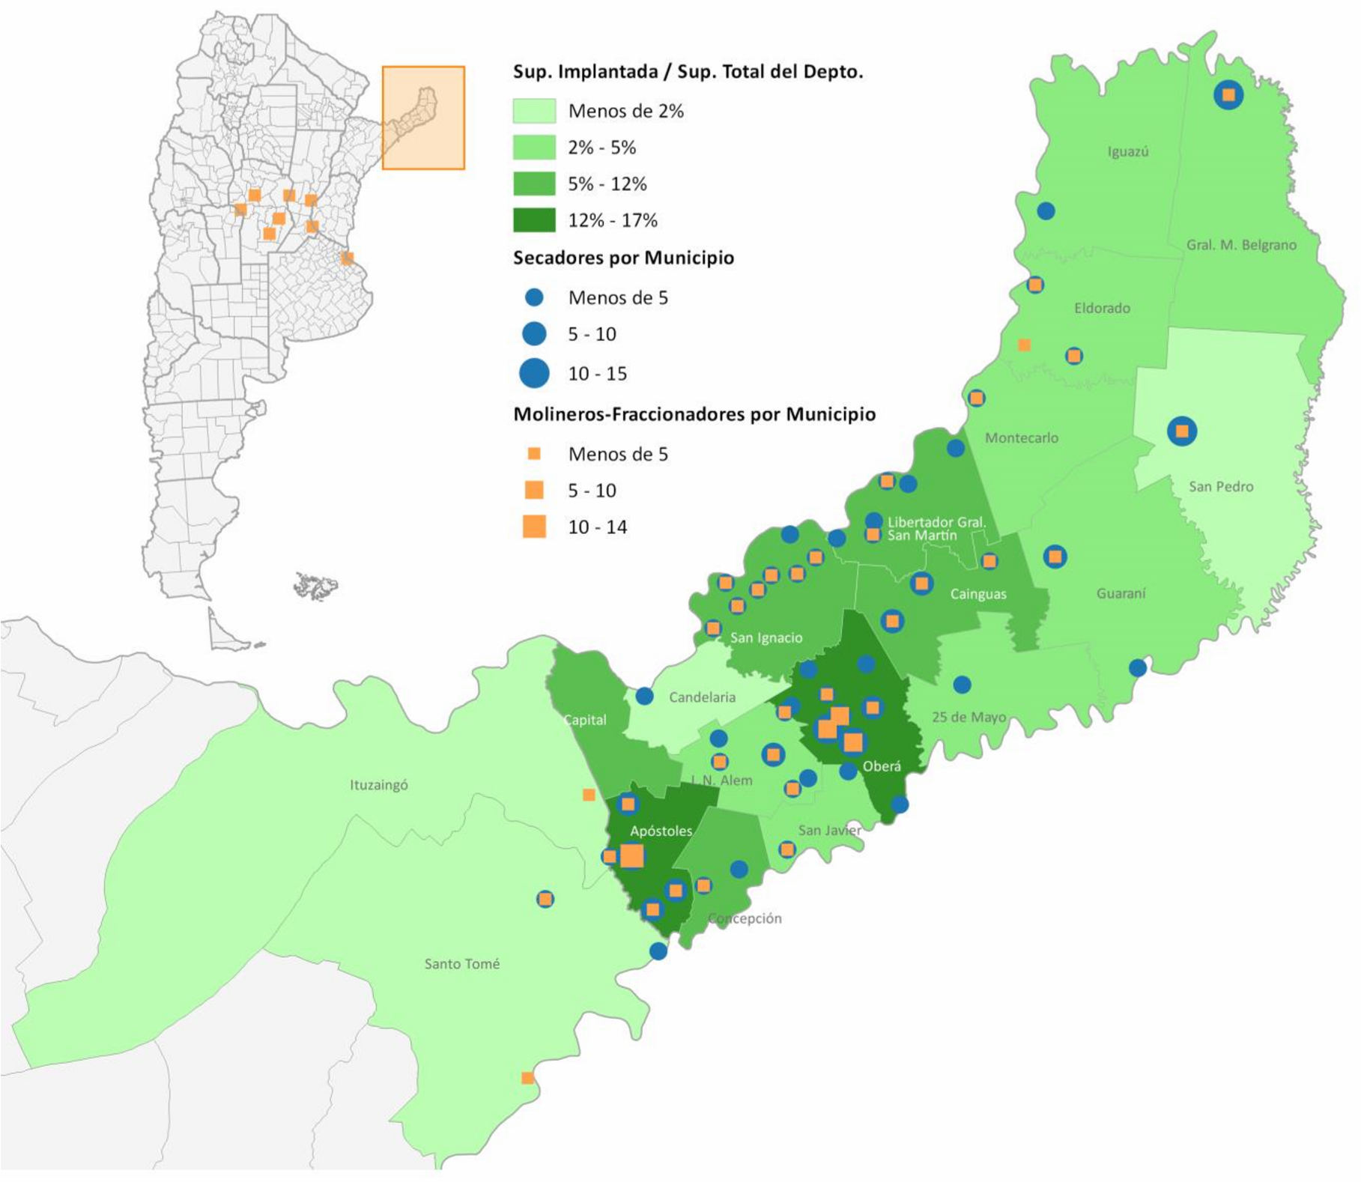**Figura 2. Argentina: Localização das províncias e departamentos produtores de erva-mate em 2016**.

Fonte: Ministerio da Hacienda da Argentina ( 2018)

Segundo o Ministerio de Hacienda (2018), a Argentina registra 10.811 produtores, sendo 60% destes com exploração menor de 10 hectares. Existem 200 secadores e 104 estabelecimentos de moagem e empacotamento de erva-mate.

O emprego apresenta um comportamento semelhante à produção. O emprego médio foi de 19.811 no período 2006-2017. O maior número de empregos é temporário e está relacionado à colheita de folhas verdes: 66% são primários temporários. Em seguida, o emprego fica localizado em secadoras (23%), em moinhos (7%) e naqueles que trabalham permanentemente no estágio primário (4%).

**FIGURA 3. Cadeia ervateira Argentina e destino dos mercados**



Fonte: Ministerio da Hacienda daArgentina ( 2018)

A erva-mate tem sido um produto de exportação, além da América do Sul, outros países têm aderido ao consumo cada vez maior, como Síria, o principal destino da erva-mate da Argentina, seguido pela Alemanha, Estados Unidos, Canadá, Japão, Turquia e Espanha estão se tornando notáveis importadores da erva-mate.

**Figura 4. Destinos das exportações de erva-mate (ano 2017, em % de toneladas**

### 

Fonte: Ministerio da Hacienda daArgentina ( 2018)

### O histórico produtivo das regiões, a experiência dos produtores e a interação entre os agentes, contribuem no processo de qualificação e aprimoramento de práticas, consequentemente para a dinâmica inovação, onde se destaca o conhecimento tácito. Nesse sentido, a tradição presente na produção, beneficiamento e comercialização da erva-mate não se opõe ao desenvolvimento de inovações.

### **Figura 5. Preço implícito de exportação segundo o destino (ano 2017, $ por quilograma)**



Fonte: Ministerio da Hacienda daArgentina ( 2018)

São desenvolvidas várias pesquisas no Brasil através da EMBRAPA (Empresa Brasileira de pesquisa Agropecuária como: programa erva 20, aplicativos para diagnósticos e manejos de ervais, desenvolvimento de novas cultivares com melhoramento genético.

Por parte das indústrias também tem sido modernizada com novas estrutura de beneficiamento, que garante um produto com mais qualidade, sistemas de embalagens modernas e mais informativas com a finalidade de garantir melhor qualidade do produto.

3. RESULTADOS E DISCUSSÕES

Os países do Mercosul concentram a maior parte da oferta e demanda global de erva-mate. Argentina e Paraguai tendem a se auto-fornecer e gerar saldos exportáveis; por outro lado, o Uruguai mantém a tradição de fornecer ao Brasil, principalmente por meio de empresas relacionadas. Por sua vez, o Brasil tem importado erva-mate canchada da Argentina, para sua elaboração nas indústrias de moagem, misturando-se com as produções locais em situações de relativa escassez de matéria-prima.

A produção mundial concentra-se em três países produtores. Além disso, Uruguai, Síria e Chile aparecem como outros consumidores significativos. O restante dos países atualmente soma cerca de 1% do consumo mundial.

A Síria, principal destino da erva-mate argentina, tem uma taxa de 12,5%, nas importações, enquanto no Chile, o segundo comprador, o acesso é gratuito (taxa zero). Além disso, o acesso da erva-mate é livre de tarifas nos outros destinos relevantes da Argentina: Líbano, Estados Unidos e França.

Em geral, não existem barreiras tarifárias ou dificuldades para o acesso da erva-mate aos mercados externos, o que apresenta uma ampla gama de expansão para esse mercado.

### **FIGURA 6. Produção mundial de folhas verdes de erva-mate (em Milhões de ton.)**

### 

0

,

0

,

0

4

0

,

8

1

,

2

1

,

6

Em Mil. de toneladas

**2006 2007 2008 2009 2010 2011 2012 2013 2014 2015 2016**

Fonte: Ministerio da Hacienda daArgentina (2018)

Percebe-se através da Figura 6. que a produção total de erva-mate, tem apresentado crescimentos constantes desde 2009 até 2016. Isso se deve a expansão de novos mercado internacionais, pois o consumo interno de ambos paises não sofreram alterações e neste periodo também houve um diminução de produção da Argentina de -1,55% e crescimento de 20,09% no Brasil.

**Tabela 2. Quantidade de erva-mate (folha Verde) em toneladas (BRASIL)**

|  |  |  |  |  |  |  |
| --- | --- | --- | --- | --- | --- | --- |
| **REGIÃO** | **2013** | **2014** | **2015** | **2016** | **2017** | **Variação (%)** |
| Paraná | 195.403 | 225.078 | 217.851 | 229.304 | 237.467 | 21,53 |
| Rio G. do Sul | 265.515 | 276.232 | 292.416 | 297.141 | 302.000 | 13,74 |
| Santa Catarina | 50.740 | 98.594 | 91.349 | 89.625 | 78.078 | 53,88 |
| Mato G. do Sul | 3.793 | 2.655 | 1.313 | 1.781 | 1.449 | -61,80 |
| **Brasil** | **515.451** | **602.559** | **602.929** | **617.851** | **619.003** | **20,09** |

Fonte: IBGE- Produção Agrícola Municipal (2019)

Nas tabelas 2 e 3 percebe-se que a produção entre 2013 e 2017, tiveram desempenhos diferentes. Quanto no Brasil o crescimento da erva-mate foi de 20, 09% a Argentina foi negativo 1,55% no mesmo período. Porém, esse desempenho não foi homogêneo nem para o Brasil e Argentina.

O estado de Mato Grosso do Sul apresentou queda produção na ordem de -61,80%, enquanto na Argentina a maior queda de produção ocorreu na região noroeste de Misiones com -16,18%. Enquanto que a maior região de crescimento do Brasil foi o estado de Santa Catarina com 53,68% de crescimento na Argentina o maior crescimento se deu na região de Corrientes com 5,28%.

Percebe-se que a produção argentina encontra mais estabilizada que a brasileira, no sentido aceleração ou desaceleração do sistema produtivos, não apresentando grandes variações como as registadas no Brasil, o que pode caracterizar como falta de estruturas solidas no sistema produtivos gerando instabilidade na produção

**Tabela 3. Produção de erva-mate (folha Verde) em toneladas (ARGENTINA**)

|  |  |  |  |  |  |  |
| --- | --- | --- | --- | --- | --- | --- |
| **REGIÃO** | **2013** | **2014** | **2015** | **2016** | **2017** | **Var. per.(%)** |
| Centro | 246.355 | 270.498 | 273.367 | 288.408 | 237.066 | -3,77 |
| Noroeste | 45.573 | 40.717 | 42.470 | 48.194 | 38.201 | -16,18 |
| Noreste | 148.207 | 177.874 | 186.358 | 178.007 | 148.445 | 0,16 |
| Oeste | 74.043 | 91.795 | 85.012 | 88.114 | 71.532 | -3,39 |
| Sur | 92.855 | 104.528 | 114.811 | 105.373 | 96.006 | 3,39 |
| Corrientes | 93.033 | 99.208 | 108.216 | 111.785 | 97.942 | 5,28 |
| **ARGENTINA** | **700.066** | **784.620** | **810.234** | **819.881** | **689.192** | **-1,55** |

Fonte: Adaptado autores INYM (2019)

Para o ano de 2018, o mercado externo absorveu mais de 36.163.534 Kg de Erva-mate beneficiada, produzida no Brasil, proporcionando uma receita de US$ 82 milhões de dólares. Neste mesmo ano, conforme Tabela 5, foram identificados 39 destinos, sendo os principais importadores da produção nacional o Uruguai e o Chile, com respectivamente 86% e 5% do volume total (em kg) das exportações, também se destacaram EUA, Alemanha e Espanha.

**Tabela 4. Exportação de Erva-mate no período de 2013 a 2018. (Brasil)**

|  |  |
| --- | --- |
| **Ano** | **Quilograma Líquido** |
| 2013 | 38.009.940 |
| 2014 | 34.599.486 |
| 2015 | 35.955.606 |
| 2016 | 35.324.764 |
| 2017 | 33.625.468 |
| 2018 | 36.163.534 |

Fonte: Elaborado com base nos dados do COMEX STAT, 2019.

A Tabela 6 apresenta o destino das exportações de erva-mate do Brasil no ano de 2018. Identifica-se que existem concentração muito expressiva para o Uruguai, o que pode ser entendida como fragilidade nesta modalidade de comércio, pois qualquer fator que possa interferir no país receptor, afetará toda a cadeia produtiva.

**Tabela 5. Destino das exportações de erva-mate no ano de 2018.**

|  |  |  |
| --- | --- | --- |
| **Países** | **Exportações em quilograma** | **%** |
| Uruguai | 31.636.515 | 87,4% |
| Chile | 1.643.090 | 5% |
| Alemanha | 765.328 | 2,0% |
| Estados Unidos | 677.093 | 1,9% |
| Argentina | 327.630 | 0,90% |
| Espanha | 252.940 | 0,64% |
| França | 218.518 | 0,63% |
| Bolívia | 109.824 | 0,30% |
| Outros países | 446.893 | 1,5% |

Fonte: Elaborado com base nos dados do COMEX STAT, 2019

Segundo dados do INYM (2017), no ano de 2016 foram exportadas 28,6 toneladas de erva mate, sendo que em 2017 31, ton. e 2018 43 ton. Mostrando a expansão desempenho no comercio exterior.

Do total da produção Argentina, 85% destina-se ao mercado interno e 15% restante exporta-se para países como: Síria 57%, Chile 12%, Brasil 9%, União Europeia (6%), Uruguai (3%), Estado Unidos (3%) e outros com menor números.

**Tabela 6. Importadores em 2018 da erva-mate Argentina**

|  |  |
| --- | --- |
| **Países** | **Participação (em%)** |
| Síria | 57 |
| Chile | 12 |
| Brasil | 9 |
| União Europeia | 6 |
| Uruguai | 3 |
| Estados Unidos | 3 |
| Outros Países | 10 |
| TOTAL | 100 |

Fonte: INYM (2019)

Quando comparado os sistemas de exportações do Brasil e Argentina, percebe-se uma similaridade de concentração num único país suas exportações, O Brasil concentra suas exportações para o Uruguai e a Argentina para Síria. Porém a quantidade destinas as exportações são diferentes. Enquanto a Argentina exporta 15, % da sua produção o Brasil destina a mercado exteriores 5,8% de sua produção. Os demais países compram praticamente em quantidades muito semelhantes tanto do Brasil quanto da Argentina.

**Tabela 7 Exportação de Erva-mate no período de 2013 a 2018. (ARGENTINA)**

|  |  |
| --- | --- |
| Ano | Quilograma Líquido |
| 2014 | 33.948.763 |
| 2015 | 35.362.849 |
| 2016 | 28.644.492 |
| 2017 | 31.017.514 |
| 2018 | 43.002.819 |

Fonte: INYM (2019)

Embora o desenvolvimento das tecnologias de produção estão disponíveis para os produtores em ambos paises, observa-se que para os (pequenos e médios), a adoção da tecnologia é baixa. Situação confirmada pela observação dos baixos níveis de produtividade em relação ao potencial da região, com lacunas de desempenho não vinculadas a questões agroecológicas.

Na argentina o emprego apresenta um comportamento semelhante à produção. O emprego médio foi de 19.811 no período 2006-2017. O maior número de empregos é temporário e está vinculado à Colheita de folhas verdes: 66% são primárias temporárias. Em seguida, o trabalho é localizado em secadores (23%), e moinhoss (7%) e aqueles que trabalham permanentemente no estágio primário (4%).

Segundo ou ministério da Hazienda (2017), o INYM registra 10.811 produtores. Mais de 60% explora menos de 10 hectares. Existem 200 secadores e 104 estabelecimentos de moagem e fracionadores. Com relações a produtores exitesm uma selhaça com oBrsil onde é caracterizada por pequenos produtos, porem o processo industrial da argetina é mais concentrado existindo no Brasil 700 indústrias beneficiadoras, 150 mil pequenos produtores, com geração de mais 700 mil empregos.

4. CONSIDERAÇÕES FINAIS

Tanto o Brasil como argentina possuem òrgãos estatais de pesquisas sobre a erva-mate, destacando na Aregentina A Estação Experimental Agrícola do INTA de Cerro Azul tem como um de seus grupos de trabalho o da erva-mate. Entre as linhas de trabalho que realizam estão: degradação de pesticidas; técnicas de recesso e poda; tecnologia de colheita, melhoramento genético (clones) e; rendimento de acordo com a densidade da planta. E no Brasil a EMBRAPA Floresta, desenvolve pesquisas semelhantes o orgão Argentino.

Na argentina foi criados o Instituto Nacional de Yerba Mate (INYM), pela Lei 25.564 de 2002, é uma entidade de direito público não estatal com jurisdição em todo o país e participação privada. Sua sede está localizada na cidade de Posadas. Regula e promove a cadeia de valor. Desenvolve as seguintes políticas: determinação dos preços mínimos semestrais dos contratos para a matéria-prima, participação na Comissão Nacional do Trabalho Agrário; formulação de um Plano Estratégico para Erva-Mate (PEYM), entre outras atividades promocionais.

Estrutua semelhante no Brasil tambem foi criado o IBRAMATE (Instituro Brasileiro da Erva-Mate), é uma entidade organizada de produtores de erva-mate, indústrias ervateiras do Brasil, abrangendo todas as cidades produtoras, com destaque para os estados do Rio Grande do Sul, Santa Catarina, Paraná e Mato Grosso de Sul.

Porém percebe-se que não existem integrações entre Brasil e Argentina, para o desenvolvimento de novas tecnologias de produção e industrialização. Pensando que Brasil e Argentina são os maiores produtores de erva-mate mundiais, praticamente sem concorrentes poderiam fazer alianças de comercialização, fortalecendo o Mercosul.

Com a tendência de a erva-mate ser usada como uma fonte de alimentação, desta forma, o mercado da erva-mate passará por profunda transformações, necessitando cada vez mais de avanços tecnológicos, para garantir produtos de qualidade, gerando grandes oportunidade para o setor ervateiro de ambos os Países.

REFERENCIAS BIBLIOGRAFICAS

BASTOS, D.H.M., FORNARI, A.C., QUEIROZ, Y.S. & TORRES, E.A.F.S. 2006. Bioactive Compounds Content of Chimarrão Infusions Related to the Moisture of Yerba Maté (Ilex paraguariensis) Leaves. Brazilian Archives of Biology and Technology, 49: 399-404.

BRASIL. Ministério da Indústria, Comércio Exterior e Seviços. Comex Stat. Disponível em: <<http://comexstat.mdic.gov.br/pt/geral>> Acesso em 26/07/2019.

CONVERSE, L. A. **Política económica de la yerba mate**. Tese Doctoral (en Ciencias Económicas) – Universidad de Buenos Aires – Facultad de Ciencias Económicas, Buenos Aires, 1940

CHECHI, Leticia A.; SCHULTZ, Glauco. A produção de erva-mate: um estudo da dinâmica produtiva nos estados do sul do Brasil. Enciclopédia Biosfera, Centro Científico Conhecer, Goiânia, v. 13, n. 23, p. 16, jun. 2016. Disponível em: <http://www.conhecer.org.br/enciclop/2016a/agrarias/a%20producao%20de%20erva. pdf>. Acesso em: 24 jan. 2019.

DANIEL, O. **Erva-mate: sistema de produção e processamento industrial**. Ed. UFGD, Dourados, 2009.

FERNANDES. A.J. **O mercado argentino da erva-mate brasileira: um dos grandes problemas que levaram à criação do instituto nacional do mate no Brasil.** XII Congresso brasileiro de História Econômica. Niteroi RJ agosto. 2017.

IBGE. Instituto Brasileiro de Geografia e Estatística. **Censo Agropecuário 2017**. Disponível em< <https://sidra.ibge.gov.br/pesquisa/censo-agropecuario/censo-agropecuario-2017>>Acesso em 29/07/2019.

INYM. Instituto Nacional de la Yerba Mate. Yerba Mate. 2015. Disponível em:< <https://www.inym.org.ar/>> Acesso em 23/07/2019.

MARQUES, A.; DENARDIN, V.F.; REIS, M.S. As paisagens dos ervais no planalto norte catarinense e a conservação dos remanescentes florestais. Agriculturas, v. 11, n. 3, out, p. 32- 36, 2014. Acesso em: http://www.agriculturesnetwork.org/magazines/brazil/paisagenscamponesas/planalto-nortecatarinense. Acesso em: 26 jul. 2019.

MANARINI, Thais. Mate: O chá da hora. Emagrece, Brasil! São Paulo.2012. Disponível em: < http://saude.abril.com.br/emagrece -brasil/beneficios-cha-mate.shtml>. Acesso em: 04. jun.2019

MEURER, Kíria. Erva-mate combate colesterol ruim, diabetes e até emagrece. Rio de Janeiro - RJ. Disponível em < http://g1.globo.co m/globo-repor ter/noticia/2012/02/erva-matecombate- colesterol-ruim-diabetes-e-ate-emagrece.ht ml>Acesso em 09 jul. 2 019.

NORA, C. D. Erva-Mate: Análise de Compostos Fenólicos, Metilxantinas, Tanino e Atividade Antioxidante de Resíduo do Processamento da Erva-Mate: Uma Nova Fonte Potencial de Antioxidantes. Disponível em: <//www.advancesincleanerproduction.net/second/files/sessoes/5b/4/m.%20a.%20vieira%20% 20resumo%20exp%20-%205b-4.pdf>. Acesso em: 04 de jul.2019.

OLIVEIRA, Y. M. M.; ROTTA, E. Área de distribuição natural de erva-mate (Ilex paraguariensis St. Hill.). In: Embrapa Florestas-Artigo em anais de congresso (ALICE). In: **Seminário Sobre Atualidades e Perspectivas Florestais**, 10, 1983, Curitiba. Silvicultura da erva-mate (Ilex paraguariensis): anais. Curitiba: EMBRAPA-CNPF, 1985.

PICHELLI, Katia. Importância do setor ervateiro. Embrapa Florestas: nov. 2016. Disponível em: <https://www.embrapa.br/en/busca-de-noticias//noticia/18513660/software-auxilia-produtores-de-erva-mate-a-fazer-planejamentoeconomico>. Acesso em: 13 mai. 2019

QUEIROZ, P. R. C. O desafio do espaço platino às tendências de integração do antigo sul de Mato Grosso ao mercado nacional brasileiro: um hiato em dois tempos. **História Econômica & História de Empresas**, v. XI.1, 2009.

______. A companhia Mate Laranjeira, 1891-1902: contribuição à história da empresa concessionária dos ervais do antigo sul de Mato Grosso. **Territórios e Fronteiras**, v. 8, n. 1, 2015.

SANTIN, D. **Produtividade, teor de minerais, cafeína e teobromina em erva-mate adensada e adubada quimicamente.** Dissertação (Mestrado em Ciência do Solo) – Setor de Ciências Agrárias, Universidade Federal do Paraná. Curitiba, 2008.